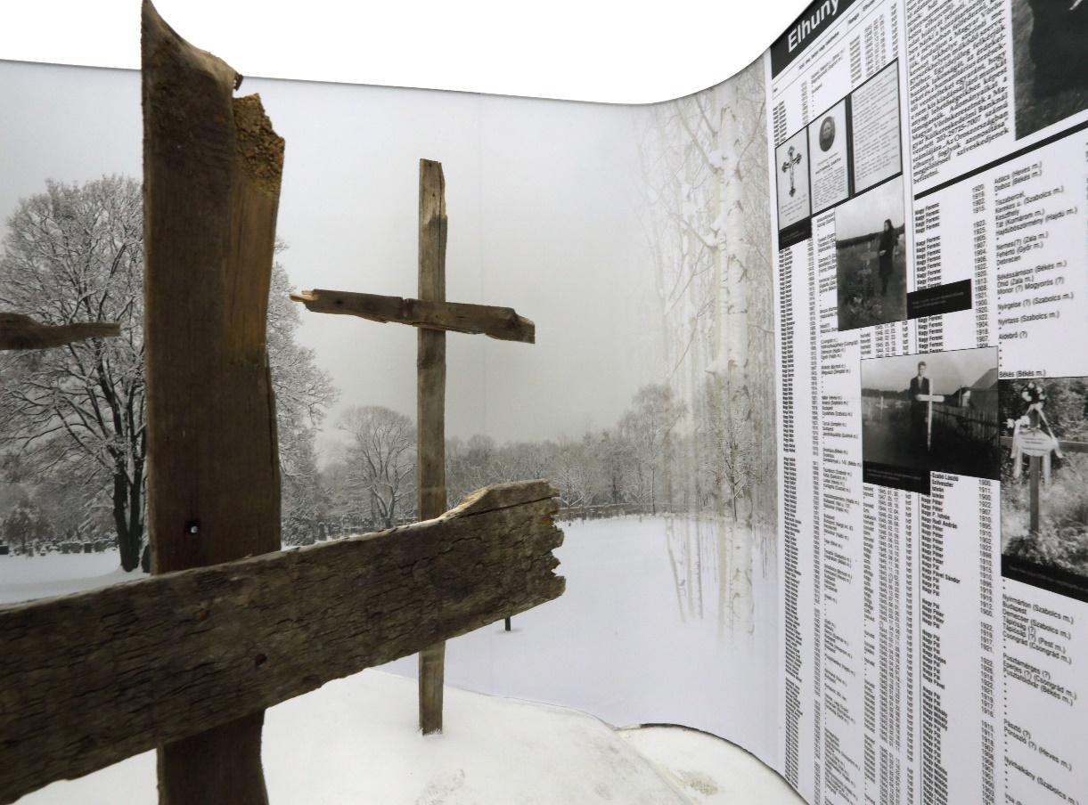
A málenkij robotra elhurcoltakra emlékezve a POFOSZ és a kerületi Német Nemzetiségi Önkormányzat közösen megemlékezést és koszorúzást szervez.
Idő: 2019. január 19. (szombat) 15 óra
Hely: Waldorf Iskola falán lévő emléktáblánál (Sashalom, Thököly út 13.)

Budapest, 2019-01-07

Tisztelettel:
Péteri Ildikó Palla László
NNÖ elnök POFOSZ elnök

